РОССИЙСКАЯ ФЕДЕРАЦИЯ
РОСТОВСКАЯ ОБЛАСТЬ
МУНИЦИПАЛЬНОЕ ОБРАЗОВАНИЕ
«ОЛЬХОВО-РОГСКОЕ СЕЛЬСКОЕ ПОСЕЛЕНИЕ»

АДМИНИСТРАЦИЯ
ОЛЬХОВО-РОГСКОГО СЕЛЬСКОГО ПОСЕЛЕНИЯ

ПОСТАНОВЛЕНИЕ

от 25 июля 2017 № 90

с. Ольховый Рог

Об аннулировании адреса земельного участка
с кадастровым номером 61:22:0110501:7 и о присвоении
адреса земельным участкам с кадастровыми номерами:
61:22:0110501:749, 61:22:0110501:748

На основании заявления Пимченко Александра Алексеевича от 25.07.2017 № 83/ЗУ-26/3 об аннулировании адреса земельного участка с кадастровым номером 61:22:0110501:7 площадью 5473 кв.м., местоположение: Ростовская область, Миллеровский район, с/с Ольхово-Рогский, сл.Терновая, ул.Песчаная, д.18 и о присвоении адреса земельным участкам с кадастровыми номерами: 61:22:0110501:749 площадью 5245 кв.м., 61:22:0110501:748 площадью 228 кв.м., выписок из Единого государственного реестра недвижимости об основных характеристиках и зарегистрированных правах на объект недвижимости на земельные участки с кадастровыми номерами: 61:22:0110501:7, 61:22:0110501:749, 61:22:0110501:748, свидетельства о государственной регистрации права от 26.12.2003 серия 61 АА № 602272, в целях упорядочения существующих адресов объектов адресации и обеспечения государственной регистрации права, руководствуясь постановлениями Правительства Российской Федерации от 19.11.2014 № 1221 «Об утверждении Правил присвоения, изменения и аннулирования адресов», Администрации Ольхово-Рогского сельского поселения от 26.05.2017 № 78 «Об утверждении Правил присвоения, изменения и аннулирования адресов», Администрация Ольхово-Рогского сельского поселения постановляет:

- Анулировать адрес земельному участку с кадастровым номером 61:22:0110501:7 площадью 5473 кв.м.: Ростовская область, Миллеровский район, с/с Ольхово-Рогский, сл.Терновая, ул.Песчаная, д.18
- Присвоить адрес земельному участку с кадастровым номером 61:22:0110501:749 площадью 5245 кв.м.: Российская Федерация, Ростовская область, Миллеровский район, Ольхово-Рогское сельское поселение, сл.Терновая, ул.Песчаная, 18, согласно графическому документу, определяющему положение объекта адресации (Приложение № 1).
3. Присвоить адрес земельному участку с кадастровым номером 61:22:0110501:748 площадью 228 кв.м.: Российская Федерация, Ростовская область, Миллеровский район, Ольхово-Рогское сельское поселение, сл.Терновая, ул.Песчаная, 18А согласно графическому документу, определяющему положение объекта адресации (Приложение № 2).
4. Обеспечить размещение соответствующих сведений в Информационной системе обеспечения градостроительной деятельности Ольхово-Рогского сельского поселения.
5. Контроль за выполнением данного постановления оставляю за ведущим специалистом Администрации Ольхово-Рогского сельского поселения Пащенко О.А.

И.о.Главы Администрации
Ольхово-Рогского сельского поселения Г.Н.Стецко

Приложение №1
к постановлению
Администрации
Ольхово-Рогского сельского поселения
от 26.05.2017 № 90
Графический документ, определяющий
положение объекта адресации
Наименование объекта адресации:  земельный участок с кадастровым номером  61:22:0110501:749  Присвоенный адрес:  Российская Федерация, Ростовская область,  Миллеровский район, Ольхово-Рогское сельское поселение, сл.Терновая,  ул. Песчаная, 18  Местоположение объекта адресации:  Ростовская область, Миллеровский район,  Ольхово-Рогское сельское поселение,  сл.Терновая  Основание для установления адреса:  Заявление Пимченко Алексея Александровича  Условные обозначения:  ул. Песчаная, 18 - установленный адрес  земельному участку  - Условное обозначение объекта адресации | СХЕМА РАСПОЛОЖЕНИЯ  ул. Песчаная, 18  ул. Песчаная
СИТУАЦИОННЫЙ ПЛАН ул.Песчаная,18
сл.Терновая, ул.Песчаная, 18

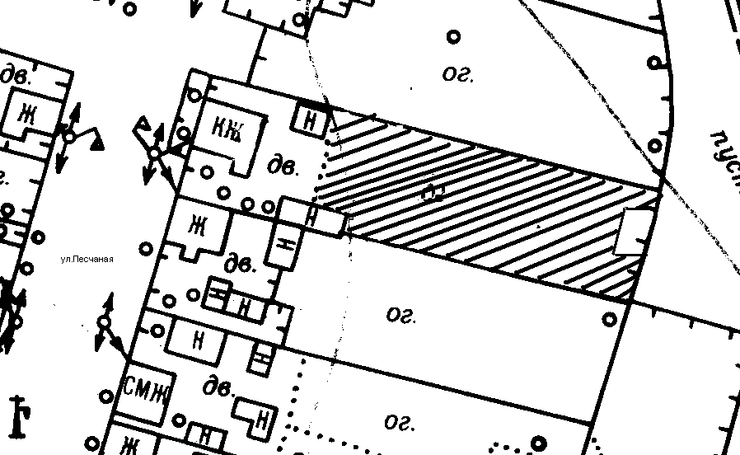

Приложение №2
к постановлению
Администрации
Ольхово-Рогского сельского поселения
от 26.05.2017 № 90
Графический документ, определяющий
положение объекта адресации
Наименование объекта адресации:  земельный участок с кадастровым номером  61:22:0110501:748  Присвоенный адрес:  Российская Федерация, Ростовская область,  Миллеровский район, Ольхово-Рогское сельское поселение, сл.Терновая,  ул. Песчаная, 18А  Местоположение объекта адресации:  Ростовская область, Миллеровский район,  Ольхово-Рогское сельское поселение,  сл.Терновая  Основание для установления адреса:  Заявление Пимченко Алексея Александровича  Условные обозначения:  ул. Песчаная, 18А - установленный адрес  земельному участку  - Условное обозначение объекта адресации | СХЕМА РАСПОЛОЖЕНИЯ  ул. Песчаная, 18 А  ул. Песчаная
СИТУАЦИОННЫЙ ПЛАН ул.Песчаная,18А
сл.Терновая, ул.Песчаная, 18А

